**Практичне заняття 1. Задачі механіки електроприводу.**

Елементи, які утворюють механічну частину електроприводу, зв'язані між собою та впливають один на одний. Тому, аналізуючи механічний рух того або іншого елемента, необхідно враховувати вплив на нього інших елементів кінематичної схеми електро­приводу. Це досягаеться відповідним перерахунком сил, моментів, мас та моменті інерції, що входять у рівняння руху, до елемента, рух якого розглядається. Такий розрахунок в теорії електроприводу називається операцією приведення, а перераховані змінні та параметри – приведеними.

При визначенні приведеного момента інерції  слід моменти інерції обертальних елементів поділити на квадрат передавального числа кінематичної схеми між цими елементами та валом двигуна, а маси елементів, що рухаються поступально, помножити на квадрат радіуса приведення і отримані результати розрахунку до моментів інерції двигуна та елементів, які обертаються з його швидкістю.

Визначення приведеного момента опору  здійснюється за балансом потужності навантаження електроприводу у реальній та розрахунковій схемах з врахуванням коефіцієнта корисної дії (ККД) втрат потужності у кінематичному колі.

***Задача 1.1.***

Для схеми на рис.1.1,а виконати операцію приведення у випадку підйому вантажу при слідуючіх параметрах кінематичної схеми: ; ; ; ; ; ; ; ; ККД редуктора ; ККД лебідки .

***Розв’язок.***

Передавальне число редуктора та радіус приведення кінематичної схеми:

;

.



Рис.1.1. Кінематична (а) та розрахункова (б) схеми підйомної лебідки:

1 – двигун; 2 – механічне гальмо; 3 та 7 – механічні муфти; 4 – редуктор;

5 та 6 – шестерні; 8 – барабан; 9 – трос; 10 – крюк; 11– вантаж.

Момент інерції системи приведений до валу двигуна:



Приведений до валу двигуна момент опору при підйомі вантажу:

.

***Задача 1.2.***

Визначити пусковий момент двигуна, постійно діючий на систему підйому, необхідний для того, щоб розігнати її до швидкості *V* = 1,4 м/с при наступних вихідних даних: час розгону має дорівнювати 2,5 с; вантаж, що піднімається має масу 1 т; маховий момент приводного двигуна потужністю 4,9 кВт (*n*ном = = 900 об / хв) *J*Д = 1,73 кг·м2; маховий момент барабану *J*Б = = 450 кг·м2, його діаметр *D*б = 700 мм; коефіцієнт тертя вантажу об поверхню μ =0,15; кут підйому похилої площини α = 5о; ККД передачі між валом барабана і електродвигуном η = 0,7.

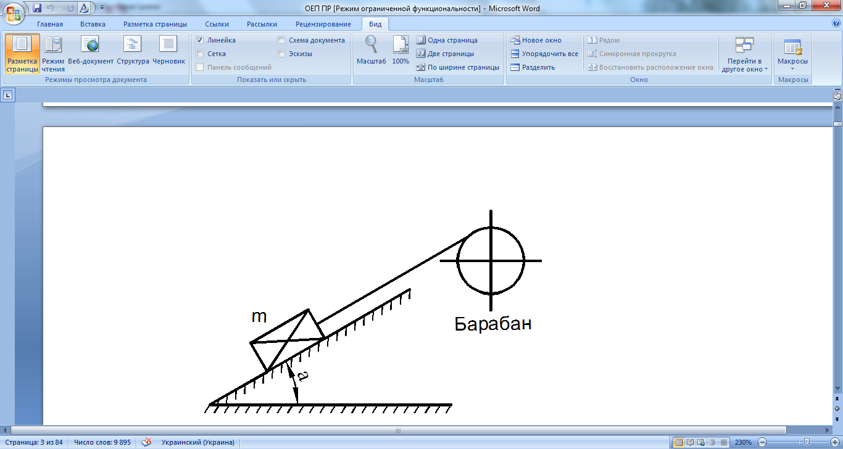

Рис.1.2. Схема електроприводу.

***Розв’язок.***

Визначаємо силу, що необхідна для піднімання маси *m* по похилій площині:



Визначаємо силу тертя вантажу:



Сумарна сила опору:



Момент опору:





Сумарний момент інерції системи:



Визначаємо пусковий момент двигуна, попередньо записав­ши рівняння динаміки обертового руху



Звідси



***Задача №1.3.***

Визначити величину моментів опору на валу двигуна при підйомі і опусканні номінального вантажу масою *m* = 10 т, а також при підйомі і спуску вільного гака з блоками. Дані механізму: маса гака і блоків *m*0 = 800 кг, ККД підйомного механізму при підйомі номінального вантажу η = 0,65, ККД підйомного механізму при підйомі пустого крюка η = 0,225, загальне передавальне число зубчастого редуктора *i* = 25, діаметр барабана *D*б = 0,4 м.

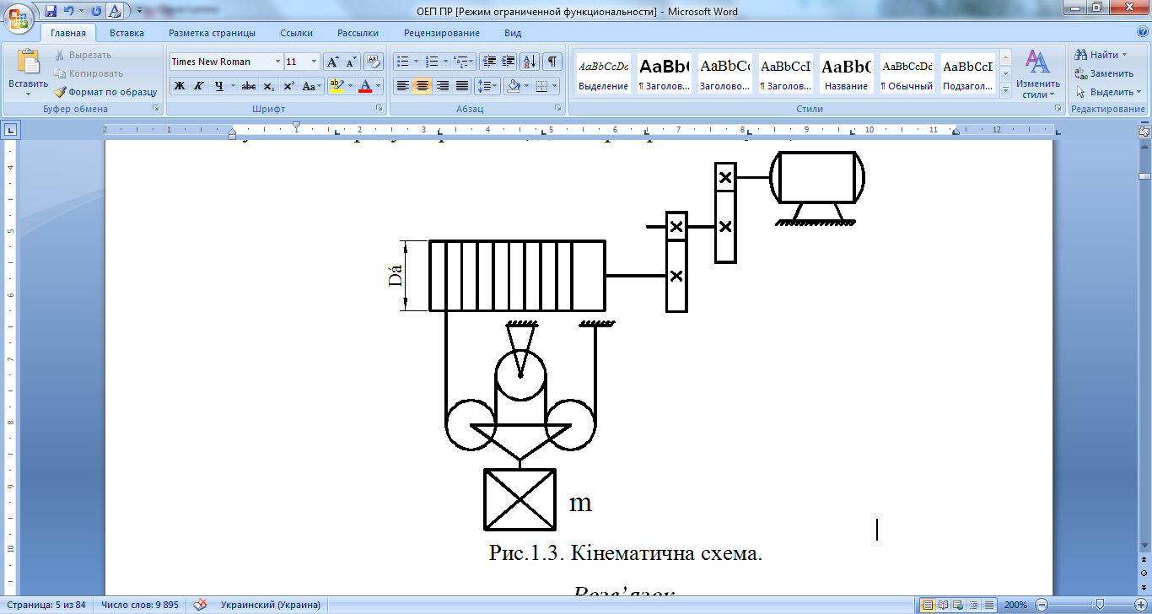

Рис.1.3. Кінематична схема.

***Розв’язок.***

Враховуючи зміну сили опору *F*C двома рухомими блоками, тобто коефіцієнт блоків *k* = 4, визначимо величину статичного моменту опору при підйомі і опусканні номінального вантажу:

при підніманні:



при опусканні:



Визначимо величину статичного моменту опору при підніманні і опусканні вільного гака з блоками.

При підніманні:



при опусканні:

